PHÒNG GIÁO DỤC VÀ ĐÀO TẠO  THỊ XÃ PHÚ MỸ  ĐỀ CHÍNH THỨC | KỲ THI OLYMPIC 27/4 NĂM HỌC 2022-2023  MÔN: TOÁN LỚP 8  Thời gian làm bài: 120 phút  Ngày thi: 21 tháng 02 năm 2023
Bài 1 (5,0 điểm):
a) Cho . Tính giá trị của biểu thức .
b) Phân tích đa thức thành nhân tử.
c) Xác định các số hữu tỷ p và q để đa thức chia hết cho đa thức
Bài 2 (2,5 điểm): Cho biểu thức
a) Rút gọn biểu thức C.
b) Tính giá trị của biểu thức C khi
Bài 3 (3,0 điểm):
- Giải phương trình: .
- Tìm các cặp số nguyên dương (x; y) thỏa mãn đẳng thức .
Bài 4 (3,0 điểm):
- Chứng minh rằng chia hết cho 6 với mọi .
b) Trong 43 học sinh làm bài kiểm tra, không có học sinh nào bị điểm dưới 2, chỉ có 2 học sinh đạt điểm 10. Chứng minh rằng ít nhất cũng tìm được 6 học sinh có điểm kiểm tra bằng nhau (điểm kiểm tra là một số tự nhiên).
c) Cho là hai số thực thỏa mãn . Tìm giá trị lớn nhất của biểu thức .
Bài 5 (5,0 điểm):
Vẽ ra phía ngoài của tam giác ABC các hình vuông ABDE và ACFG. Vẽ hình bình hành EAGK. Chứng minh rằng:
a) AK = BC.
b) AK  BC.
c) Các đường thẳng KA, BF, CD đồng qui.
Bài 6 (1,5 điểm):
Trên đường thẳng cho các điểm A, B, C, D xếp theo thứ tự đó và AB = CD. Cho M là điểm bất kì không nằm trên đường thẳng AB. Chứng minh rằng: MA + MD > MB + MC.
______Hết______
Thí sinh không được sử dụng máy tính cầm tay. Giám thị coi thi không giải thích gì thêm.
Họ và tên thí sinh Số báo danh
Chữ ký của giám thị 1

PHÒNG GIÁO DỤC VÀ ĐÀO TẠO  THỊ XÃ PHÚ MỸ | KỲ THI OLYMPIC 27/4 NĂM HỌC 2022-2023  MÔN: TOÁN LỚP 8  Ngày thi: 21 tháng 02 năm 2023

HƯỚNG DẪN CHẤM MÔN TOÁN LỚP 8

I. Hướng dẫn chung:
1) Hướng dẫn chấm chỉ trình bày một cách giải với các ý cơ bản học sinh phải trình bày, nếu học sinh giải theo cách khác mà đúng và đủ các bước thì vẫn cho điểm tối đa.
2) Điểm toàn bài là tổng điểm của các ý, các câu và không làm tròn.
II. Đáp án và thang điểm:
Bài | Câu | Nội dung trình bày | Điểm
Bài 1 (5,0 điểm):
a) Cho . Tính giá trị của biểu thức
b) Phân tích đa thức thành nhân tử.
c) Xác định các số hữu tỷ p và q để đa thức chia hết cho đa thức
1.  (5.0đ) | a)  (1.5đ) |  | 0,5x3
1.  (5.0đ) | b)  (2.0đ) |  | 1,0
1.  (5.0đ) | b)  (2.0đ) |  | 0,5x2
1.  (5.0đ) | c)  (1.5đ) |  | 0,5
1.  (5.0đ) | c)  (1.5đ) | Gọi thương khi chia cho là Q(x). Do dư 0 nên ta có:  Hay | 0,25
1.  (5.0đ) | c)  (1.5đ) | Vì đẳng thức đúng với mọi x nên lần lượt cho ta được:  Vậy với p= -7; q= -6 thì chia hết cho | 0,75
Bài 2 (2,5 điểm): Cho biểu thức
a) Rút gọn biểu thức C.
b) Tính giá trị của biểu thức C khi
2.  (2.5đ) | a)  (1.5đ) | ĐKXĐ: | 0,25
2.  (2.5đ) | a)  (1.5đ) |  | 1.25
2.  (2.5đ) | b)  (1.0đ) | Ta có | 0,25
2.  (2.5đ) | b)  (1.0đ) | Với , ta có: | 0,25x2
2.  (2.5đ) | b)  (1.0đ) | Vậy khi thì | 0,25
Bài 3 (3,0 điểm):
- Giải phương trình:
- Tìm các cặp số nguyên dương (x; y) thỏa mãn đẳng thức .
Bài 3  (3.0đ) | a)  (1,5đ) |  | 0,5
Bài 3  (3.0đ) | a)  (1,5đ) |  | 0,5
Bài 3  (3.0đ) | a)  (1,5đ) | mà  Vậy tập hợp nghiệm của phương trình là | 0,25x2
Bài 3  (3.0đ) | b)  (1,5đ) |  | 0,25
Bài 3  (3.0đ) | b)  (1,5đ) |  | 0,25x2
Bài 3  (3.0đ) | b)  (1,5đ) |  (Vì x nguyên dương nên 2x + 1 ≥ 3) | 0,25x2
Bài 3  (3.0đ) | b)  (1,5đ) | Vậy cặp số nguyên dương (x; y) = (2; 1) | 0,25
Bài 4 (3,0 điểm):
- Chứng minh rằng chia hết cho 6 với mọi .
b) Trong 43 học sinh làm bài kiểm tra, không có học sinh nào bị điểm dưới 2, chỉ có 2 học sinh đạt điểm 10. Chứng minh rằng ít nhất cũng tìm được 6 học sinh có điểm kiểm tra bằng nhau (điểm kiểm tra là một số tự nhiên).
c) Cho là hai số thực thỏa mãn . Tìm giá trị lớn nhất của biểu thức .
4.  (3.0đ) | a)  (1.0đ) | Ta có | 0,5
4.  (3.0đ) | a)  (1.0đ) | Vì và | 0,25
4.  (3.0đ) | a)  (1.0đ) | Nên hay | 0,25
4.  (3.0đ) | b)  (1.0đ) | Vì có 43 học sinh làm bài kiểm tra, không có học sinh nào bị điểm dưới 2, chỉ có 2 học sinh đạt điểm 10.  Nên có 41 học sinh phân thành 8 loại điểm (từ 2 đến 9) | 0,5
4.  (3.0đ) | b)  (1.0đ) | Giả sử trong 8 loại điểm đều là điểm của không quá 5 học sinh thì lớp có:  5.8 = 40 học sinh, ít hơn 1 học sinh so với 41. | 0,25
4.  (3.0đ) | b)  (1.0đ) | Theo nguyên lý Dirichlet tồn tại 6 học sinh có điểm kiểm tra bằng nhau | 0,25
4.  (3.0đ) | c)  (1.0đ) |  | 0,5
4.  (3.0đ) | c)  (1.0đ) | Vì  Nên GTLN của P là 32, đạt được khi | 0,5
Bài 5 (5,0 điểm):
Vẽ ra phía ngoài của tam giác ABC các hình vuông ABDE và ACFG. Vẽ hình bình hành EAGK. Chứng minh rằng:
a) AK = BC
b) AK  BC
c) Các đường thẳng KA, BF, CD đồng qui.
5.  (5,0đ) | HV | 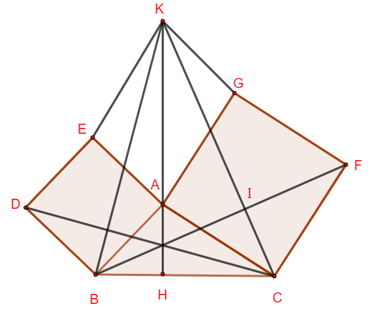
5.  (5,0đ) | a)  (2.0đ) | Chứng minh: AK = BC
5.  (5,0đ) | a)  (2.0đ) | Xét AEK và BAC, có:  EA = AB (gt); EK = AC (=AG) | 0,75
5.  (5,0đ) | a)  (2.0đ) | (vì cùng bù với )   AEK = BAC (c.g.c) | 0,75
5.  (5,0đ) | a)  (2.0đ) |  AK = BC (hai cạnh tương ứng) (đpcm) | 0,5
5.  (5,0đ) | b)  (2.0đ) | Chứng minh: AK  BC
5.  (5,0đ) | b)  (2.0đ) | Gọi H là giao điểm của AK và BC  Ta có (so le trong, EK // AG)  và (vì AEK = BAC)   | 0,75
5.  (5,0đ) | b)  (2.0đ) | Mặt khác: | 0.75
5.  (5,0đ) | b)  (2.0đ) | Vì AHC, có (cmt)   AHC vuông tại H  AH  BC hay AK  BC (đpcm) | 0,5
5.  (5,0đ) | c)  (1.0đ) | Chứng minh: Các đường KA, BF, CD đồng qui
5.  (5,0đ) | c)  (1.0đ) | Gọi I là giao điểm của CK và BF  Chứng minh: AKC = CBF (c.g.c)   mà    ICF vuông tại I  BF  KC | 0,5
5.  (5,0đ) | c)  (1.0đ) | Chứng minh tương tự: CD  KB | 0,25
5.  (5,0đ) | c)  (1.0đ) | Vì KA, BF, CD là ba đường thẳng chứa ba cao của KBC nên ba đường thẳng này đồng qui. (đpcm) | 0,25
Bài 6 (1,5 điểm):
Trên đường thẳng cho các điểm A, B, C, D xếp theo thứ tự đó và AB = CD. Cho M là điểm bất kì không nằm trên đường thẳng AB. Chứng minh rằng: MA + MD > MB + MC.
6. (1.5đ) | HV | 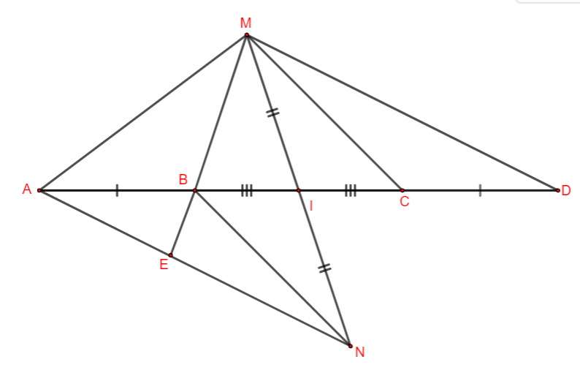
6. (1.5đ) |  | Chứng minh: MA + MD > MB + MC
6. (1.5đ) |  | Gọi I là trung điểm của đoạn thẳng BC.  Ta có AB = CD (gt)  I là trung điểm của đoạn thẳng AD | 0,5
6. (1.5đ) |  | Gọi N là điểm đối xứng với điểm M qua I   NA = MD, NB = MC.   MA + MD = MA + NA = MA + EA + EN | 0,5
6. (1.5đ) |  | mà MEA có MA + EA > ME (BĐT tam giác)  và ME = MB + BE   MA + MD > MB + BE + EN | 0,25
6. (1.5đ) |  | mà BEN có BE + EN > NB (BĐT tam giác)   MA + MD > MB + NB   MA + MD > MB + MC (đpcm) | 0,25

